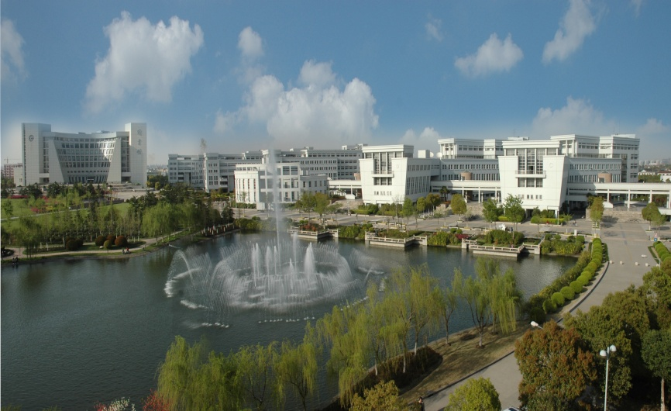

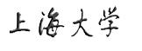

校外实习日记手册

妥善保管
注意保密

实习性质

实习单位:
实习地点:
日 期: 年 月 日至 月 日
院 （系）
专 业
学 号
姓 名
校带队教师

学生专业实习守则
专业实习是理论联系实际，使学生获得专业知识和管理知识，巩固所学理论知识，培养独立工作能力，增强集体观念和劳动观点的重要的实践性教学环节。为使实习工作顺利进行，学生必须遵循如下规定：
一、学生在实习期间必须虚心听从实习指导教师的指导，按照实习计划的要求全面完成学习任务。
二、严格遵守实习单位的各项规章制度。按时上下班，不得无故缺席。凡无故旷工一天者，按旷课四节计算，并一律按《上海大学关于学生奖励和处分的规定》处理。
三、学生因故因病不能参加实习，必须持有关单位或医疗部门的证明向指导老师请假。病事假天数超过实习总天数1/3以上者，实习成绩作不及格处理。所缺学分须重修，补实习所需一切费用原则上自理。
四、学生擅自不参加实习，无故缺勤率达总实习天数1/4以上者，实习成绩作不及格处理，并不准补实习。如本人确有悔改表现，经学校教务部门批准，可给予一次补实习机会，补实习一切费用均自理。
五、学生实习要确保安全，应严格遵守安全操作规程，注意爱护保养机器设备，未经许可不得擅自操作机器设备。在实习期间，学生因违反实习纪律和安全规则造成自身伤害由学生本人负责，造成他人伤害或国家的经济损失，由学生本人及家长承担经济和法律责任。
六、学生应将每天实习观察的结果收集整理，认真记入实习日记。对实习涉及到的保密内容，应遵守保密制度，严守机密，防止泄漏。
七、学生在实习过程中，要虚心向工人师傅和工程技术人员学习。热爱劳动，爱护公物。在完成实习任务的情况下，可主动协助实习单位做一些力所能及的公益劳动。注意搞好实习单位和住宿单位及兄弟院校师生的关系。
（注：学生认识实习参照上述规定）

月 日
撰写提纲：
1．每天的工作内容概要（每天记录）
2．每天的工作和思想上收获（每天记录）
3．结合实习的工作实际，探讨工程技术发展的特点，讨论主动适应技术发展的必要性。（这部分内容在实习进程的后半部分日记中记录和讨论）
4．结合实习的工作实际，讨论自主学习和终身学习的重要性。（这部分内容在实习进程的后半部分日记中记录和讨论）

2026年7月6日 星期一
撰写提纲：
1．每天的工作内容概要
本日首先梳理CPI小样本预测项目的总体目标和技术路线。明确CPI预测是应用场景，光储备池计算是核心方法，项目将依次完成传统模型对比、ESN和光储备池仿真。结合教师要求和参考文献，确定第一周先完成月度数据清洗、滑动窗口样本构造以及Naive、线性回归、SVR、随机森林等基线模型准备。同时统一建模口径：使用过去12个月CPI预测未来1个月，主要评价指标为MAE和RMSE。
2．每天的工作和思想上收获
通过今天的整理，我认识到项目不能一开始就直接搭建复杂的光储备池，必须先建立可靠的数据和基线结果。只有让不同模型使用相同的输入窗口、数据划分和评价指标，后面的性能比较才有意义。我也进一步理解了小样本时间序列必须按时间先后划分训练集、验证集和测试集，不能随机打乱，否则会把未来信息泄露给模型。清晰的任务拆分使团队四人的分工和交接目标更加明确。

2026年7月7日 星期二
撰写提纲：
1．每天的工作内容概要
本日重点检查和清洗CPI原始数据。读取原始Excel中的月份、CPI同比增长率和居民消费价格同比指数，将日期统一为YYYY-MM格式，按时间升序排列，并检查重复月份、缺失月份和空值。清洗后得到2000年1月至2026年4月共316条连续月度记录，统一输出date、cpi、cpi_yoy_growth和cpi_yoy字段。同时核对数据来源说明，标记早期估算数据需要在后续论文阶段使用权威来源进一步替换或复核。
2．每天的工作和思想上收获
今天最大的收获是认识到数据清洗不仅是修改格式，更重要的是保证数据含义和来源可追溯。如果把同比增长率、同比指数和环比指数混在一起，模型即使能够运行，预测结论也会失去意义。因此，数据文件需要给出明确字段名，并在说明文档中记录单位、时间范围、来源和已知局限。统一的数据入口也能减少后续组员重复处理数据的时间，让模型代码直接读取目标列。

2026年7月8日 星期三
撰写提纲：
1．每天的工作内容概要
本日完成滑动窗口样本构造和数据交接文件。按照过去12个月预测下1个月的方式生成X和y，并按时间顺序划分训练集、验证集和测试集，样本数量分别为212、45和47。为了便于核查每一行数组对应的真实月份，新增sample_index.csv，记录输入起止月份、目标月份、目标值和所属数据集。此外生成6个月、12个月和24个月窗口版本，便于后续开展窗口长度敏感性实验。
2．每天的工作和思想上收获
通过样本构造，我更加直观地理解了时间序列监督学习：一行输入不是互不相关的12个数字，而是连续12个月的历史片段，标签则是紧随其后的月份。样本索引能够帮助组员画预测曲线、检查日期对齐并定位异常结果。今天还体会到交接文档与代码同样重要，文件命名、形状、读取示例和重生成方法写清楚后，负责模型的同学才能直接使用数据，而不必重新猜测处理口径。

2026年7月9日 星期四
撰写提纲：
1．每天的工作内容概要
本日整理传统基线模型的作用和比较方法。Naive模型直接用最近一个月预测下个月，作为最低参考；线性回归学习12个月输入的线性权重；SVR适合小样本非线性回归；随机森林通过多棵决策树刻画非线性关系。同时检查标准化模块，确认均值和标准差只能由训练集计算，再用于验证集和测试集，并保留缩放参数以便将预测结果还原到原始CPI尺度。整理了MAE、RMSE及预测曲线的统一输出要求。
2．每天的工作和思想上收获
今天我理解了baseline并不是项目的最终方法，而是判断复杂模型是否真正有效的参照。如果光储备池连Naive或线性回归都无法稳定超过，就需要检查数据、参数或模型设计，而不能只强调方法新颖。标准化虽然会改变输入数值的尺度，但不会改变时间顺序和相对变化，能够帮助SVR、线性模型和储备池稳定训练。公平比较还要求所有模型使用完全相同的训练、验证和测试月份。

2026年7月10日 星期五
撰写提纲：
1．每天的工作内容概要
本日集中学习ESN和光储备池计算的基本结构，理解输入mask、虚拟节点、延迟反馈、非线性响应和线性读出层的作用。周五与老师开会后进一步明确：模型对照组必须选择真正适合小样本时序预测的模型，不能只是罗列常见算法，否则实验结果不够有说服力。后续将在Naive基本参照之外，结合样本量、时序性和可解释性筛选传统模型，并保证各模型使用相同的数据划分和评价指标。同时整理了储备池参数及仿真路线问题。
2．每天的工作和思想上收获
老师的意见使我认识到，对照实验的设计与核心模型本身同样重要。只有选择在小样本时序任务中具有代表性的模型，才能说明光储备池的性能提升来自方法本身，而不是因为对照组过弱。今天也消除了我对光储备池必须先搭建真实硬件的误解：当前可先用方程模拟单节点延迟系统，只训练读出层。下一步应先完成可复现的ESN，再逐步加入光学非线性和延迟反馈。

